Общие требования к оформлению курсовой работы (проекта)

- Шрифт для курсовой работы Times New Roman, размер шрифта 14 пт.
- межстрочный интервал, равный 1,5.
- Каждый новый абзац начинают с красной строки, выбирая отступ, равный 1,25 см.
- Весь основной текст выравнивают по ширине.
- Важно выставить правильные поля документа: у левого по ГОСТ ширина должна быть не менее 3 см, у правого — 1 см, у верхнего и у нижнего— по 2 см.
Нумерация страниц в курсовой работе по ГОСТу сквозная, внизу страницы. Титульный лист не нумеруют.

Правила оформления титульного листа
- Название министерства
- название вуза;
- название кафедры;
- тема курсовой и название дисциплины;
- ФИО студента и преподавателя;
- город и год написания работы.

Правила оформления содержания
В работе обязательно должны быть следующие разделы:
- титульный лист;
- содержание;
- введение;
- главы с названиями;
- заключение (выводы и предложения);
- список использованных источников
- приложения
В оформлении содержания необходимо отразить все разделы и подразделы, кроме титульного листа.
Заголовки в курсовой работы (проекта) по ГОСТу прописываются в центре страницы на первой строке, в конце заголовков точка не ставится. От заголовка главы или параграфа до текста должен следовать полуторный интервал.
При оформлении введения указывают следующие пункты:
- Актуальность выбранной темы.
- Степень освещённости и разработанности проблемы. Для этого необходимо проанализировать, насколько полно эту тему рассматривают учёные в своих трудах, научных журналах, учебной литературе и прочих изданиях.
- Методологическая основа работы.
- Цели работы, задачи, а также результаты проделанной студентом работы.
Объём введения курсовой работы может быть не более трех страниц.

Правила оформления основного текста курсовой работы
- шрифт для курсовой работы по ГОСТу — Times New Roman, 14 кегль;
- межстрочный интервал в курсовой работе по ГОСТу — 1,5;
- поля: верхнее и нижнее — 2, левое — 3, правое — 1;
- выравнивание текста — по ширине.
В заключении (выводах и предложениях) необходимо перечислить предположения и выводы о проделанной работе:
- Что следует из проведённой студентом работы. актуальность.
- Краткие выводы по цели и поставленным задачам
- каждый подпункт/вывод должен начинаться с красной строки.

Правила оформления списка литературы в курсовой работе (проекте)
При оформлении списка использованных источников следует соблюдать чёткую структуру:
- Перечислить нормативные правовые акты (Конституцию страны, указы президента, подзаконные акты и прочие документы).
- Перечислить монографическую литературу.
- Привести перечень использованных статей, журналов и прочих публицистических документов в алфавитном порядке.
- Перечислить иностранную литературу на языке оригинала.
Для оформления списка использованных источников и ссылок применяются ГОСТ Р 7.0.5–2008, ГОСТ 7.1–2003, ГОСТ 7.80–2000.

Правила оформления иллюстраций
В курсовых проектах следует также помнить о правильном оформлении иллюстраций.
Под иллюстрациями понимаются таблицы, графики, схемы, чертежи, изображения документов, рисунки, снимки и прочая графическая информация.
Их располагают после основного текста, в котором упоминают (в конце абзаца, в конце главы или в конце списка перечислений). У каждой иллюстрации должно быть своё название и номер. Нумерация иллюстраций во всей курсовой должна быть сквозной.
Между таблицами, рисунками и основным текстом должен быть отступ с размером шрифта 8 пт
Название таблиц и рисунков по ширине с абзацным отступом 1,25
Большие таблицы целесообразно оформить в приложениях, идущих после основного текста работы.

Правила оформления формул
Уравнения и формулы пишут не в основном тексте, а выносят на отдельную строку. Их следует нумеровать при помощи чисел с круглыми скобками (располагаются справа от самого уравнения).
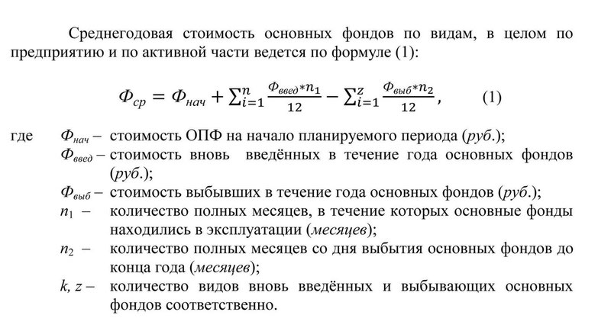

Правила оформления ссылок и списка литературы
В оформлении ссылок в курсовой работе стоит помнить о таких моментах:
- При использовании ссылки на источник, её следует помещать в квадратные скобки.
- В тех же квадратных скобках указывают порядковый номер цитаты.
- Затем этот номер поясняют в библиографическом списке, указывая страницу, на которой расположена ссылка.
Список использованных источников или список литературы (он же ещё иногда называется библиографическим списком или просто библиографией) — настоящая головная боль. При этом, опытный преподаватель, взглянув на литературу, сразу оценит качество работы и поймёт, скачали вы её из интернета или написали самостоятельно.
Вот несколько полезных советов и неофициальных требований, которые помогут составить список литературы в курсовой:
- используйте только свежую (не старше 4-5 лет) литературу, исключение — технические предметы;
- обязательно берите последние редакции правовых актов, если используете их в работе;
- на каждый источник в тексте работы должна быть ссылка/сноска;

